1. Połącz kropki i pokoloruj literę F, odgadnij nazwy obrazków , na jaką głoskę się zaczynają?
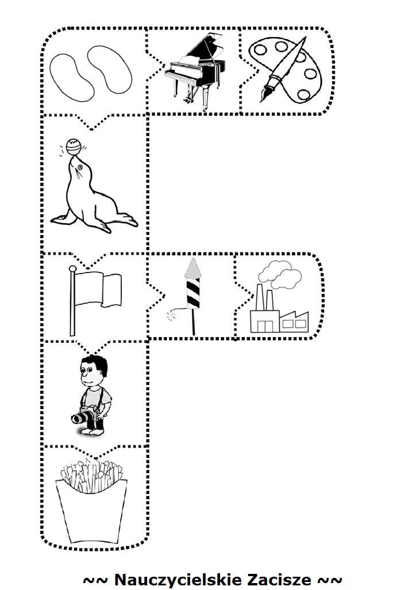

2. Odczytaj wyrazy z literą f i wykonaj zadanie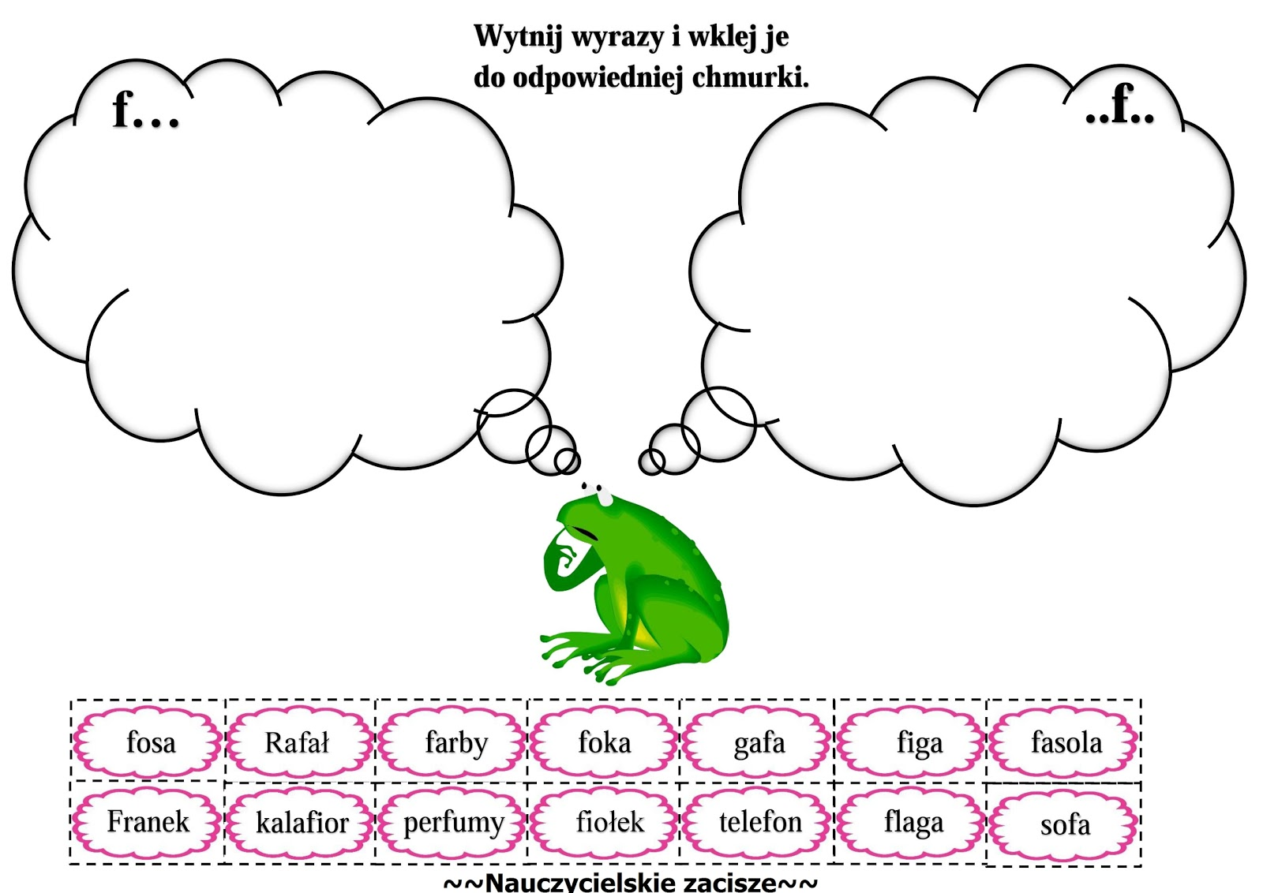

3. Znajdź i zaznacz na niebiesko wszystkie litery F,f

E K f F I F E G R f F N J f l L F v Z f B M f P t T f J R f e a U f T g F E Y f F L N I F A n F

POWODZENIA!!!

